Criação de material

TESTE 1 (CENTRO 1000)

1° passo: Cadastro SAP

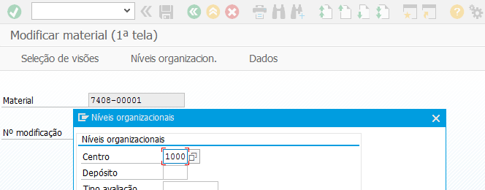
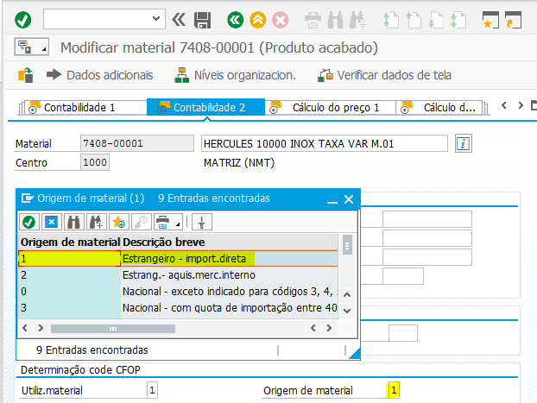

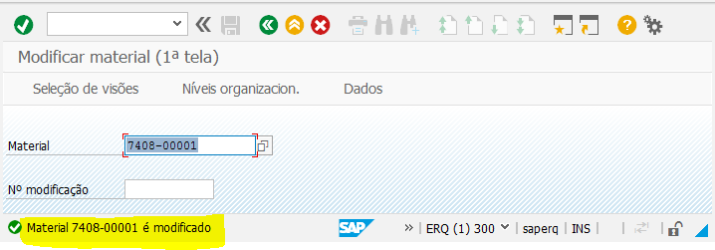
2° Passo: Verificação Sequor

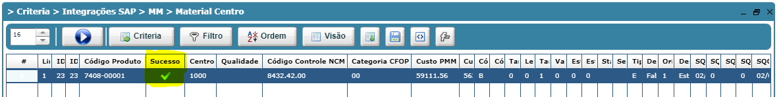
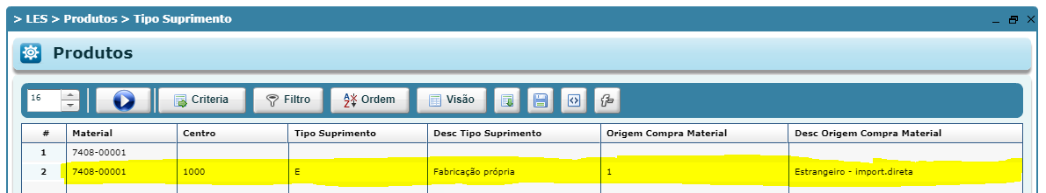
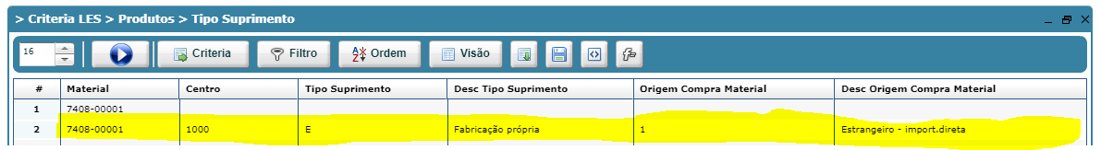

TESTE 2 (CENTRO 2000)

1° passo: Cadastro SAP
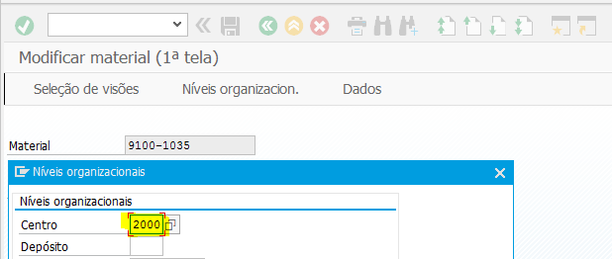

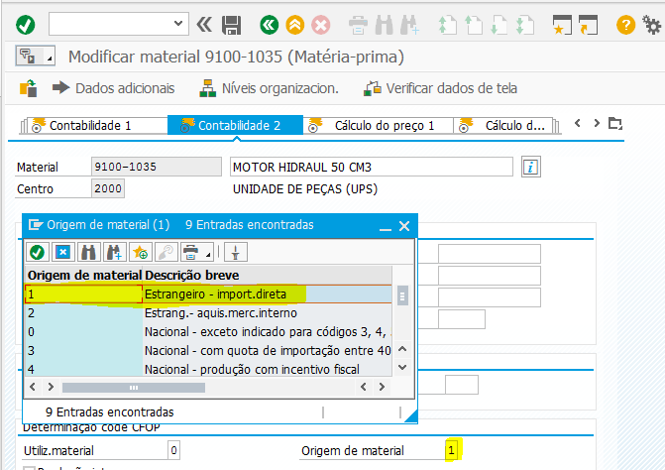

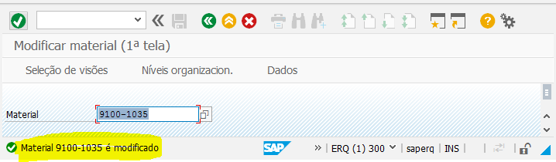

2° Passo: Verificação Sequor
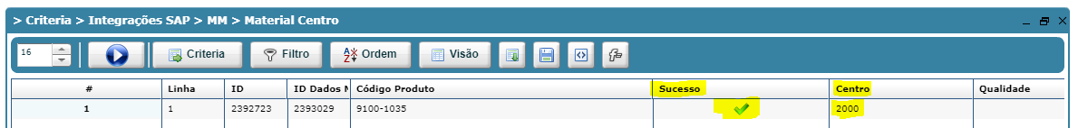
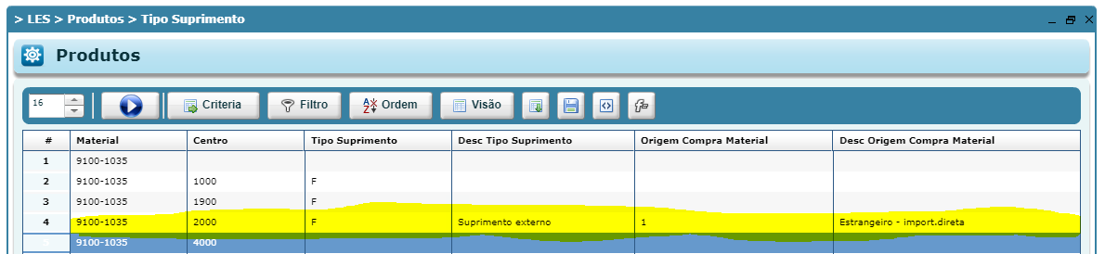
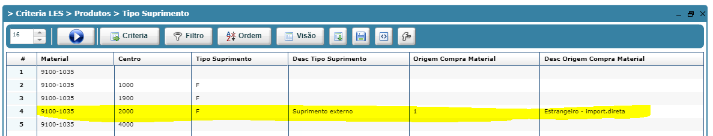

TESTE 3 (CENTRO 3000)

1° passo: Cadastro SAP

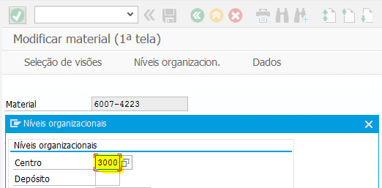

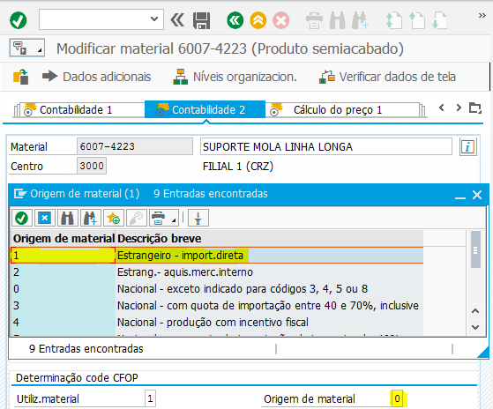

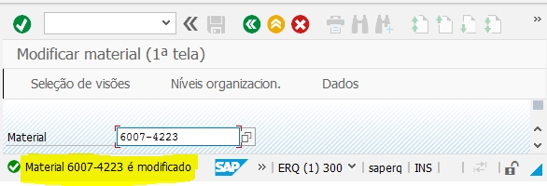

2° Passo: Verificação Sequor

